Produkcija Z
Rendićeva 26,
21000 Split
mob: +385 91 2000 873 +385 95 2000 874
tel/fax: +385 21 339 717
produkcijaz.split@gmail.com
OIB: 22181167942 - žiro račun -
Zagrebačka banka IBAN HR82 2360000-1102035488

Lutkarski interaktivni mjuzikl
PROMETNA PRIČA

Prometna priča govori o ponašanju u prometu. Slavica i Jurica kasne u školu i pretrčavaju cestu na nedopuštenom mjestu, prelaze i preko crvenog svjetla na semaforu...Policajac Mate to vidi i poduči ih kako se trebaju ponašati u prometu. Kroz devet poučnih
songova (zebra, semafor, prometni znakovi,
Mate na raskrižju, u autu...) i pitke dijaloge djeca nauče
sve o prometnoj kulturi.

Priču prate songovi sa duhovitim i edukativnim tekstovima .

Kazalište koristi svoju tehniku (razglas, bežični mikrofoni, rasvjeta, razni efekti...).
Predstava je trajanja do 40 minuta, za uzrast do 5. razreda.

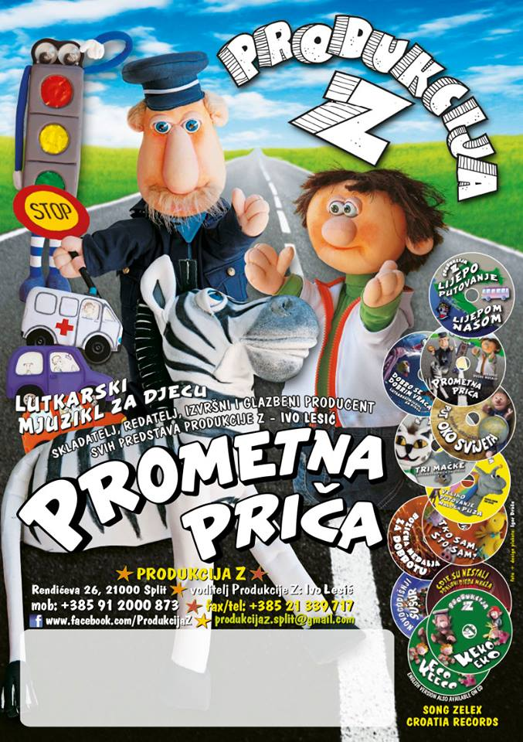

Od Ministarstva znanosti, obrazovanja i športa imamo pismeno pozitivno mišljenje o našim predstavama i nalazimo se u Očevidniku kazališta.

POGLEDAJTE AUDIO , VIDEO I OSTALE INFORMACIJE O NAMA NA STRANICI
www.facebook.com/ Produkcija Z

